Министерство науки и образования Российской Федерации  
Пензенский государственный университет  
Кафедра “Вычислительная техника”

**ОТЧЁТ**по лабораторной работе №9  
на тему “Создание и связывание таблиц базы данных по PostgtreSQL”  
по курсу “Программно-аппаратные средства хранения и обработки данных”  
Вариант 3

Выполнили:  
ст. гр. 21ВВП1  
Алёшина А.В.  
Нефёдова Е.Д.  
Сорокина Е.А.

Приняли:  
Карамышева Н.С.  
Дубинин В.Н.

Пенза 2024

**Цель работы:** создать базу данных, создать таблицы и определить их поля, индексы, учитывая ссылочную ценность, определить связи между таблицами и ограничения целостности и заполнить базу данных в среде PostgreSQL.

**Ход работы:**

1. Создали базу данных “Ломбард”

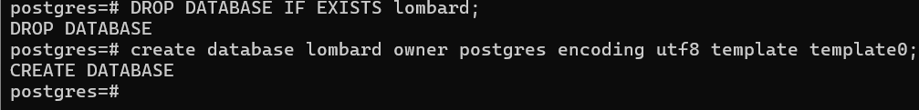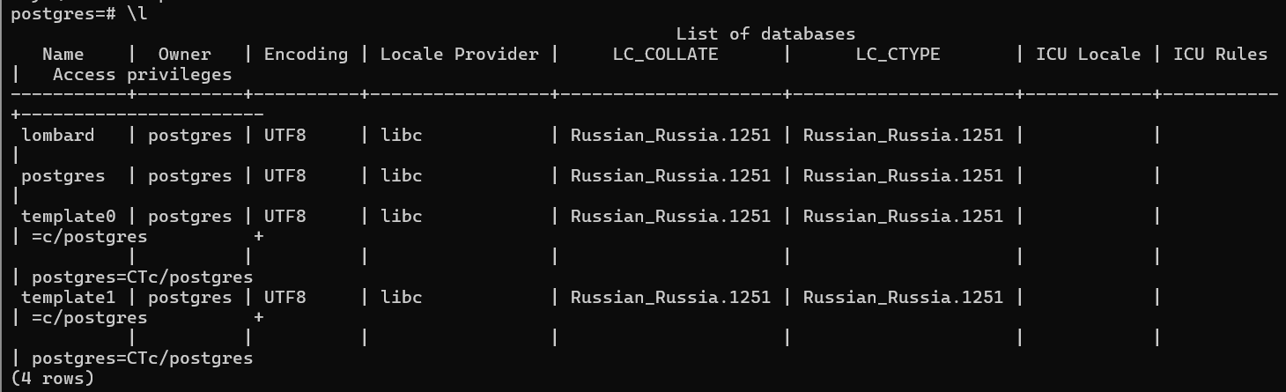

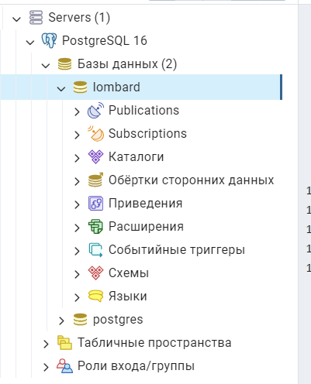

1. Создали таблицы Client, Product и Contract

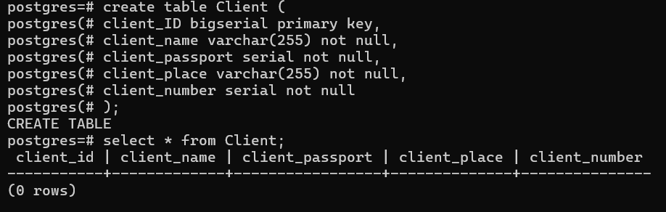

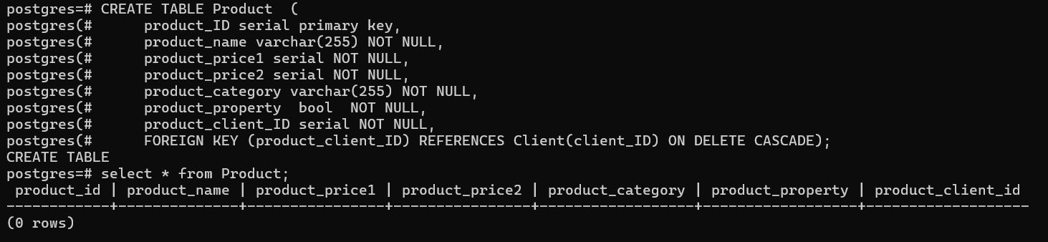

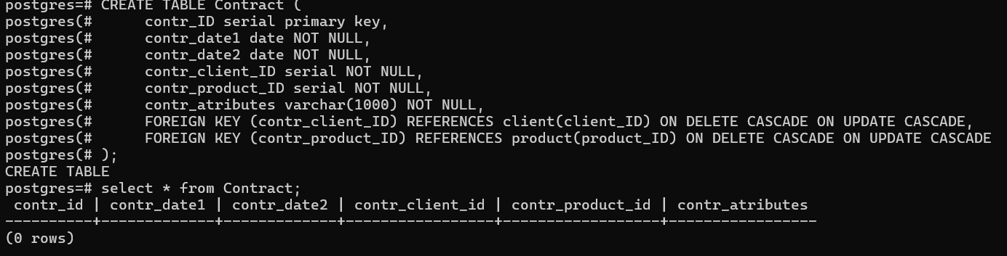

1. Заполнили таблицы данными

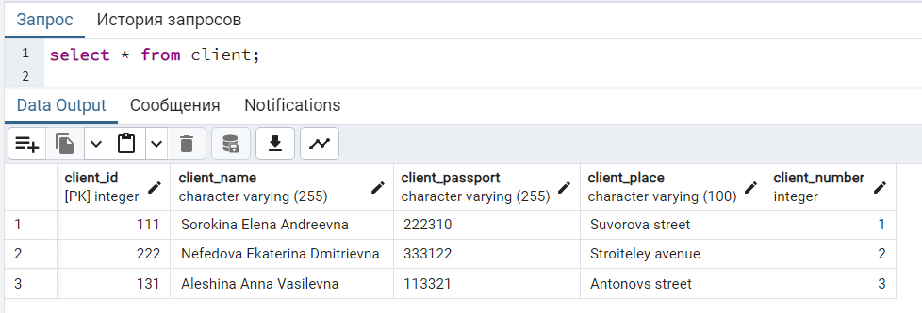

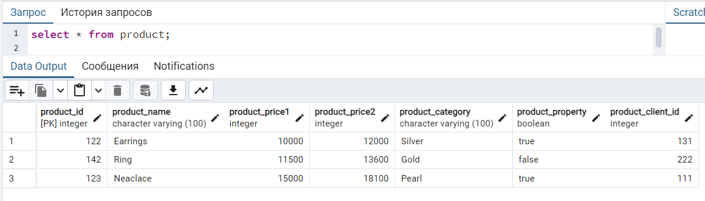

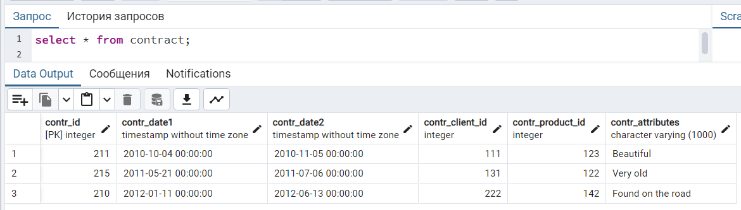

**Листинг:**

DROP DATABASE IF EXISTS lombard;

CREATE DATABASE lombard;

CREATE TABLE client (

client_ID serial primary key,

client_name varchar(255) ULL,

client_passport serial null,

client_place varchar(100) NOT NULL,

client_number serial NOT NULL,

);

CREATE TABLE product (

product_ID serial primary key,

product_name varchar(100) NOT NULL,

product_price1 serial NOT NULL,

product_price2 serial NOT NULL,

product_category varchar(100) NOT NULL,

product_property bool NOT NULL,

product_client_ID serial NOT NULL,

FOREIGN KEY (product_client_ID) REFERENCES client(client_ID) ON DELETE CASCADE ON UPDATE CASCADE

);

CREATE TABLE contract (

contr_ID serial primary key,

contr_date1 date NOT NULL,

contr_date2 date NOT NULL,

contr_client_ID serial NOT NULL,

contr_product_ID serial NOT NULL,

contr_atributes varchar(1000) NOT NULL,

FOREIGN KEY (contr_client_ID) REFERENCES client(client_ID) ON DELETE CASCADE ON UPDATE CASCADE,

FOREIGN KEY (contr_product_ID) REFERENCES product(product_ID) ON DELETE CASCADE ON UPDATE CASCADE);

----------------------ЗАПОЛНЕНИЕ БД----------------------------------

INSERT INTO client (client_ID, client_name, client_passport, client_place, client_number)

VALUES (111,'Sorokina Elena Andreevna','222310','Suvorova street','0000000001');

INSERT INTO client (client_ID, client_name, client_passport, client_place, client_number)

VALUES (222,'Nefedova Ekaterina Dmitrievna','333122','Stroiteley avenue','0000000002');

INSERT INTO client (client_ID, client_name, client_passport, client_place, client_number)

VALUES (131,'Aleshina Anna Vasilevna','113321','Antonovs street','0000000003');

INSERT INTO Product (product_ID, product_name, product_price1, product_price2, product_category, product_property, product_client_ID)

VALUES (122, 'Earrings',10000,12000,'Silver', true, 131);

INSERT INTO product (product_ID, product_name, product_price1, product_price2, product_category, product_property, product_client_ID)

VALUES (142,'Ring','11500', '13600','Gold', false, 222);

INSERT INTO product (product_ID, product_name, product_price1, product_price2, product_category, product_property, product_client_ID)

VALUES (123,'Neaclace','15000', '18100','Pearl', true, 111);

INSERT INTO contract (contr_ID, contr_date1, contr_date2, contr_client_ID, contr_product_ID, contr_attributes)

VALUES (211,'2010-10-04','2010-11-05', 111,123, 'Beautiful');

INSERT INTO contract (contr_ID, contr_date1, contr_date2, contr_client_ID, contr_product_ID, contr_attributes)

VALUES (215, '2011-05-21','2011-07-06',131,122, 'Very old');

INSERT INTO contract (contr_ID, contr_date1, contr_date2, contr_client_ID, contr_product_ID, contr_attributes)

VALUES (210, '2012-01-11','2012-06-13',222,142, 'Found on the road');

**Вывод:** в ходе данной работы мы научились создавать базу данных, создавать таблицы и определять их поля, индексы, учитывая ссылочную ценность, определять связи между таблицами и ограничения целостности и заполнять базу данных в среде PostgreSQL.